EL REINO MONERA O REINO DE LAS BACTERIAS
- organismos unicelulares y procariotas visibles únicamente al microscopio.
- Tiene gran capacidad de adaptarse a cualquier ambiente.
- Según su nutrición pueden ser autotrofos, los cuales obtienen energia a partir de moléculas inorgánicas como azufre y amoniaco; Los heterotrofos que se alimentan de organismos muertos o en el proceso de descomposición.
- Pueden ser aerobios si necesitan oxigeno o anaerobios si éste les resulta tóxico.
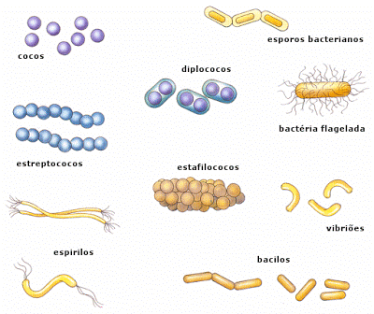

Es un reino muy diverso. Lo único que los protistas suelen tener en común es que no son animales, no son plantas, no son hongos y muchos son unicelulares.
1. Aunque la mayoría de los organismos protistas son unicelulares, otros son pluricelulares sin tejidos especializados y ningún tipo de diferenciación celular.
2. Sus núcleos están rodeados por una membrana nuclear.
3. Algunos protistas forman colonias, pero no se organizan de tal manera que formen tejidos.
4. Muchos protistas son organismos acuáticos.
5. Pueden reproducirse de forma sexual o asexual mediante gametos o fisión binaria.
6. Manifiestan movimientos en función de sus estructuras de locomoción. En este sentido, pueden ser flagelados (con flagelos), con pseudópodos y ciliados (con cilios).
7. Mantienen métodos de nutrición variados que incluyen la filtración y la fagocitosis.

